Роль купольных зданий в архитектуре будущего

Д.А. Ким
Национальный исследовательский московский государственный
строительный университет НИУ МГСУ, Москва
Аннотация: Статья посвящена сравнительному анализу строительства и эксплуатации зданий традиционной формы и купольной формы. Даны данные на материальные затраты при строительстве зданий различных форм.
Ключевые слова: купольное здание, энергоэффективность, стратодезический купол, геодезический каркас, формы зданий.

На сегодняшний день довольно четко обрисовывается проблема экологической безопасности Земли. В России большая часть жилищного фонда находится в достаточно критическом состоянии. Требуются затраты на ремонт и обслуживание жилищного фонда [1], его коммуникаций. В этой связи приоритетным направлением в строительстве новых зданий и сооружений приобретают купольные дома.
История развития человеческого общества показывает, что на протяжении длительного периода времени человечество использовало купольную систему в устройстве своих жилищ. Ярким примером могут послужить традиционные жилища народов севера – иглу, вигвамы североамериканских индейцев, шатры африканских племен, юрты кочевников. Также многие религиозные конфессии использовали и продолжают использовать купола в качестве элементов или основы для храмов и соборов [2].
В современном мире технология купольного строения жилых зданий берет свое начало с первой половины ХХ века, когда американский инженер Ричард Фуллер запатентовал данную технологию строительства, способную обеспечить послевоенную Европу доступным и надежным жильем. К сожалению, в то время она не получила широкого распространения, но через несколько десятилетий к ней обратились вновь [3].
Первоочередной интерес к домам купольной формы возникает, безусловно, за счет необычной и непривычной формы таких зданий. Но проводя сравнительный анализ таких домов со зданиями стандартной (кубической) формы можно отметить значительное количество положительных моментов. В основе купольного домостроения лежит отсутствие потолков и несущих опор. Это дает порядка 30 % экономии на материалах стен и перекрытий. Купольные конструкции достаточно легкие по сравнению со зданиями традиционной формы, но при этом и достаточно надежные и устойчивые. Для зданий такого типа не нужен мощный фундамент, в качестве основания используются ленточные или свайные фундаменты [4-7].
Самым первым методом реализации купольных построек стала технология, основанная на каркасе в виде триангулярной полусферы – геодезического каркаса. В качестве конструктивных элементов используются треугольные блоки, которые с увеличением высоты все больше наклоняются к центру купола. При соединении данных конструктивных элементов образуется каркас, толщиной до сорока сантиметров. Снаружи дом может быть отделан различными материалами с главным требованием – водостойкостью (влагостойкостью) [8, 9]. С развитием строительных технологий вся большее значения в строительстве купольных сооружений приобретает и стратодезический купол. Нижняя опора которого воспринимает усилие распора, вследствие чего в нем возникает изгибающий и крутящий моменты. Нижняя опора в плане проектируется в виде окружности, эллипса или многогранника с жестким или с шарнирным соединением в узлах. Нижняя опора в виде кольца укладывается на фундаментные опоры и только закрепляется от горизонтального смещения [10-13]. Выполняется обычно из металлопроката или цельного железобетона.
Таблица № 1
Сравнение материальных затрат на постройку домов разных типов
Критерии сравнения | Стандартный одноэтажный дом | Дом, построенный по купольной технологии
Пример решения зданий | 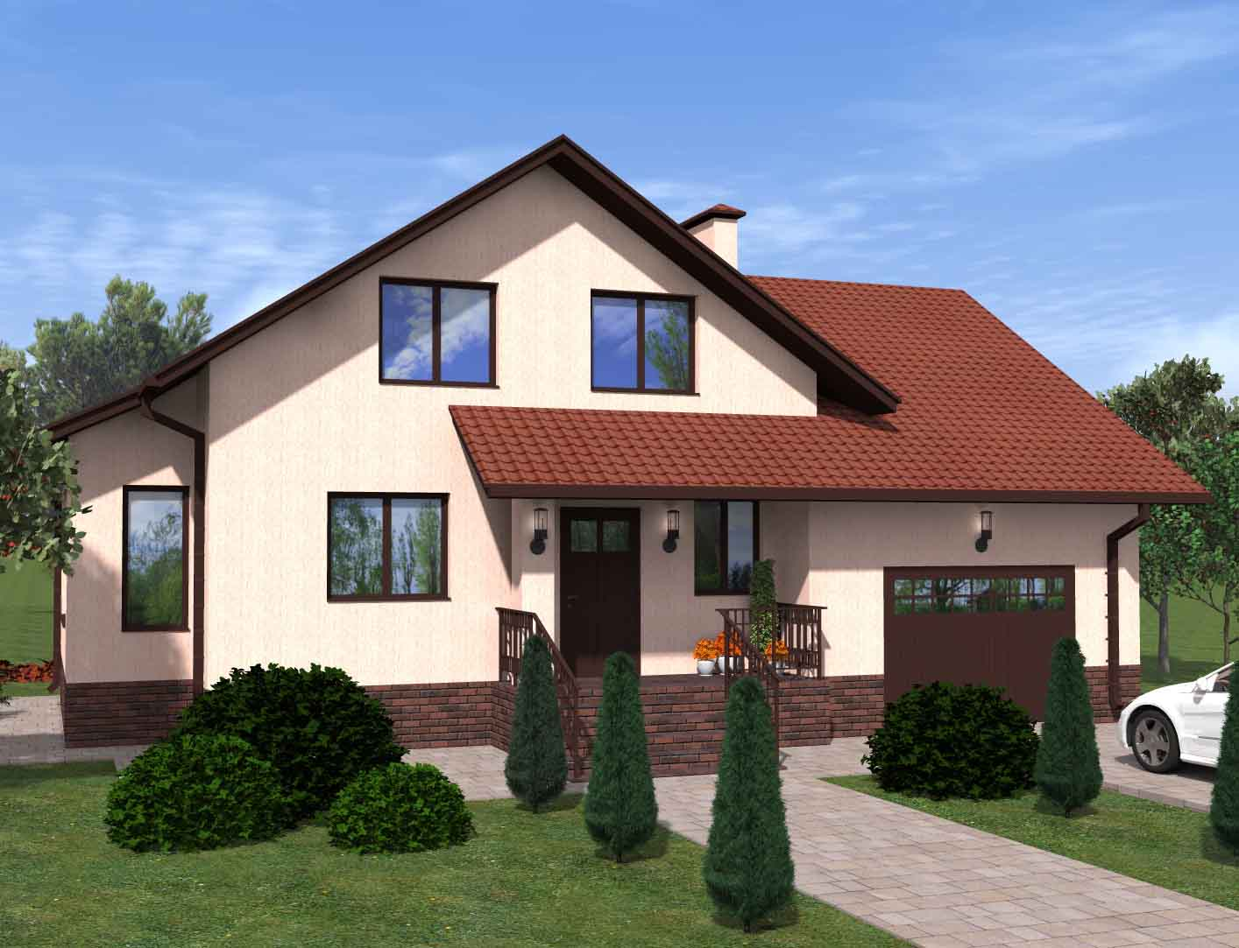 | 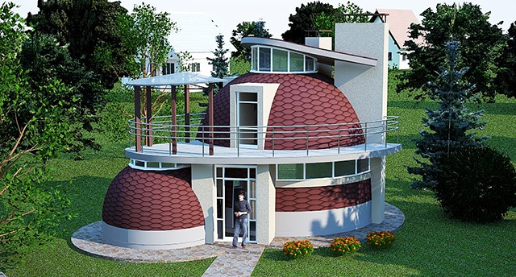
Основные  параметры  здания | Общая площадь: 100 м²  Наименьшая из возможных длина периметра: 40 м  Длина внутреннего периметра: 34,4 м | Общая площадь: 100,24 м²  Радиус внешней границы: 5,65 м  Радиус внутренней границы: 5,25 м  Длина внешней окружности: 35,48 м  Длина внутренней окружности: 35,08 м
Данные  о фундаменте | Площадь в горизонтальной плоскости: 26,04 м²  Минимально допустимая высота: 0,7 м  Объем бетонной массы: 18,23 м³ | Площадь в горизонтальной плоскости: 13,69 м²  Минимально допустимая высота: 0,4 м  Объем бетонной массы: 5,48 м³
Данные  о наружных стенах | Толщина стен: 0,6 м  Высота здания: 2,7 м  Объем массива стен: 59,62 м³ | Толщина стен: 0,4 м  Высота здания: 4,7 м  Объем массива стен: 57,94 м³
Декоративная отделка | Площадь внешней поверхности стен: 108 м²  Площадь внутренней поверхности стен: 92,88 м² | Площадь внешней поверхности стен: 157,08 м²  Площадь внутренней поверхности стен: 132,95 м²
Кровельные работы | Требуются | Не требуются

Таблица № 2
Ориентировочная стоимость основных типов материалов, руб.
Назначение | Для стандартного дома | Для дома на геосфере | Для дома на пневмокаркасе
Фундамент  (только бетон) | За м³: 2900  всего: 52 867 | За м³: 2900  всего: 19 070 | За м³: 2900  всего: 15 892
Стены | Шлакоблок + Кирпич  За м³: 3250  всего: 193 765 | Бетон  За м³: 2900  всего: 168 026 | Дерево + Минвата  За м³: 2300  всего: 133 262
Кровля | За м²: 2850  всего: 359 100 | Не требуется | Не требуется
Потолочное перекрытие | За м²: 1100  всего: 110 000 | Не требуется | Не требуется
Фасадная  отделка | За м²: 950  всего: 102 600 | За м²: 1300  всего: 204 204 | За м²: 500  всего: 78 540
Итоговая  стоимость | 818 332 | 391 300 | 227 696
На основе произведенного сравнительного анализа стоит отметить явные положительные моменты от использования зданий купольной формы: меньшие материальные и трудовые затраты, большая устойчивость, явный рост энергосберегающих показателей, аэродинамичность, пространственная разнообразность, архитектурная привлекательность интерьера и экстерьера.
Литература
- Барышев В., Трутаев В. Источник энергии – в ее экономии. Минск, 1997.С. 64–71.
- Бродач М.М. Теплоэнергетическая оптимизация ориентации и размеров здания // Научные труды НИИ строительной физики. М., 1987. С. 97-101.
- Волков А.А., Гиясов Б.И., Челышков П.Д., Седов А.В., Стригин Б.С. Оптимизация архитектуры и инженерного обеспечения современных зданий в целях повышения их энергоэффективности // Научно-технический вестник Поволжья №6, Казань, 2014. С.111-113.
- Волков А.А. Иерархии представления энергетических систем // Вестник МГСУ. 2013. № 1. С. 190-193.
- Гиясов Б.И. Влияние развития инфраструктуры городов на жилую среду.// Вестник МГСУ. 2012. №4, С. 17-21.
- Гиясов Б.И., Цева А.В. Влияние энергоэффективности зданий на экологический баланс окружающей среды // Научное обозрение №4, М., 2015. № 4, С.174-178.
- Губернский Ю.Д., Лицкевич В.К. Жилище для человека. М., 1991. С. 35-43.
- Еремкин А.И., Королева Т.И. Тепловой режим зданий. М., 2000. С. 47-50.
- Савенок А.Ф., Е.И. Савенок. Основы экологии и рационального природопользования. Минск , 2004. С. 432.
- Москаленко А.И. Многоквартирные жилые дома конца 19-начала 20 веков // Инженерный вестник Дона, 2012, №4 (часть 1). URL: ivdon.ru/ru/magazine/archive/n4p1y2012/1102
- Горгорова Ю.В. Проектирование гостиниц для природно-климатических условий гор и предгорий Юга России // Инженерный вестник Дона, 2013, №4 URL: ivdon.ru/ru/magazine/archive/n4y2013/2087/.
- Gihan L. K. Garas, Hala G. El Kady, Ayman H. El Alfy. Developing a new combined structural roofing system of domes and vaults supported by cementitious straw bricks // Journal of Engineering and Applied Sciences, 2010, №4 URL: arpnjournals.com/jeas/research_papers/rp_2010/jeas_0410_324.pdf.
- Mohammadjavad Mahdavinejad, Negar Badri, Maryam Fakhari, Mahya Haqshenas. The Role of Domed Shape Roofs in Energy Loss at Night in Hot and Dry Climate (Case Study: Isfahan Historical Mosques Domes in Iran) // American Journal of Civil Engineering and Architecture, 2013, №6 URL: http://pubs.sciepub.com/ajcea/1/6/1/.
References
- Baryshev V., Trutaev V. Istochnik jenergii – v ee jekonomii [The source of energy is saving]. Minsk, 1997. pp. 64-71
- Brodach M.M. Nauchnye trudy NII stroitel'noj fiziki. 1987. pp. 97-101.
- Volkov A.A., Gijasov B.I., Chelyshkov P.D., Sedov A.V., Strigin B.S. Nauchno-tehnicheskij vestnik Povolzh'ja №6, Kazan', 2014. pp.111-113.
- Volkov A.A. Vestnik MGSU № 1. 2013. pp. 190-193.
- Gijasov B.I. Vestnik MGSU №4. 2012. pp. 17-21.
- Gijasov B.I., Ceva A.V. Nauchnoe obozrenie № 4. 2015. pp.174-178.
- Gubernskij Ju.D., Lickevich V.K. Zhilishhe dlja cheloveka [The dwelling for the person]. M., 1991. pp.35-43.
- Eremkin A.I., Koroleva T.I. Teplovoj rezhim zdanij [The thermal regime of buildings]. M., 2000. pp. 47-50.
- Savenok A.F., E.I. Savenok. Osnovy jekologii i racional'nogo prirodopol'zovanija [Fundamentals of ecology and environmental management]. Minsk, 2004. p.432.
- Moskalenko A.I. Inženernyj vestnik Dona (Rus), 2012, №4 (part 1). URL: ivdon.ru/ru/magazine/archive/n4p1y2012/1102
- Gorgorova Ju.V. Inženernyj vestnik Dona (Rus), 2013, №4. URL: ivdon.ru/ru/magazine/archive/n4y2013/2087/.
- Gihan L. K. Garas, Hala G. El Kady, Ayman H. El Alfy. Journal of Engineering and Applied Sciences, 2010, №4 URL: arpnjournals.com/jeas/research_papers/rp_2010/jeas_0410_324.pdf.
- Mohammadjavad Mahdavinejad, Negar Badri, Maryam Fakhari, Mahya Haqshenas. American Journal of Civil Engineering and Architecture, 2013, №6 URL: pubs.sciepub.com/ajcea/1/6/1/.

